**BỘ MÔN HỆ THỐNG THÔNG TIN – KHOA CÔNG NGHỆ THÔNG TIN**

**ĐẠI HỌC KHOA HỌC TỰ NHIÊN THÀNH PHỐ HỒ CHÍ MINH, ĐẠI HỌC QUỐC GIA TP HCM**

Sinh viên thực hiện: 20127010 – Kha Vĩnh Đạt

20127133 – Nguyễn Vũ Thành Đạt

20127242 – Phan Thanh Minh

20127321 – Lê Duy Tân

GV phụ trách: Thầy Lương Vĩ Minh

Đồ án môn học  - AN TOÀN & BẢO MẬT HỆ THỐNG THÔNG TIN

HỌC KỲ II – NĂM HỌC 2022-2023

**môn An Toàn & Bảo Mật hệ thống thông tin**

**BẢNG THÔNG TIN CHI TIẾT NHÓM**

|  |  |  |  |
| --- | --- | --- | --- |
| **Mã nhóm:** | 7 | | |
| **Số lượng:** | 4 | | |
| **MSSV** | **Họ tên** | **Email** | **Điện thoại** |
| 20127010 | Kha Vĩnh Đạt | datk1912@gmail.com | 0902112257 |
| 20127133 | Nguyễn Vũ Thành Đạt | 20127133@student.hcmus.edu.vn | 0382154734 |
| 20127242 | Phan Thanh Minh | minh2209ak@gmail.com | 0819522557 |
| 20127321 | Lê Duy Tân | leduytan2304@gmail.com | 0964717217 |

|  |  |  |  |
| --- | --- | --- | --- |
| **Bảng phân công & đánh giá hoàn thành công việc** | | | |
| **Công việc thực hiện** | **Người thực hiện** | **Mức độ hoàn thành** | **Đánh giá của nhóm** |
| Xây dựng chức năng thu hồi quyền của User/Role, viết báo cáo | 20127010 – Kha Vĩnh Đạt | 100% | 10/10 |
| Xây dựng chức năng xem quyền người dùng, role | 20127133 – Nguyễn Vũ Thành Đạt | 100% | 10/10 |
| Xây dựng chức năng thêm/xóa User/Role, Xem danh sách người dùng, danh sách bảng hiện có trong CSDL | 20127242 – Phan Thanh Minh | 100% | 10/10 |
| Tạo CSDL, Thiết kế giao diện chung, xây dựng chức năng phân quyền cho User / Role, phân Role cho User, phân quyền trên cột | 20127321 – Lê Duy Tân | 100% | 10/10 |

**YÊU CẦU ĐỒ ÁN- BÀI TẬP**

|  |  |
| --- | --- |
| **Loại bài tập** | **Lý thuyết 🗹 Thực hành 🗹 Đồ án Bài tập** |
| **Ngày bắt đầu** | **24/10/2023** |
| **Ngày kết thúc** | **09/04/2023** |

# **Yêu cầu của Đồ án/Bài tập**

**PHÂN HỆ 1: DÀNH CHO NGƯỜI QUẢN TRỊ CƠ SỞ DỮ LIỆU**

Sinh viên hãy xây dựng ứng dụng cho phép các người dùng có quyền quản trị thực hiện công việc sau:

- Xem danh sách người dùng trong hệ thống.

- Thông tin về quyền (privileges) của mỗi user/ role trên các đối tượng dữ liệu.

- Cho phép tạo mới, xóa, sửa (hiệu chỉnh) user hoặc role.

- Cho phép thực hiện việc cấp quyền: cấp quyền cho user, cấp quyền cho role, cấp role cho

user. Quá trình cấp quyền có tùy chọn là có cho phép người được cấp quyền có thể cấp

quyền đó cho user/ role khác hay không (có chỉ định WITH GRANT OPTION hay không).

Quyền, select, update thì cho phép phân quyền tinh đến mức cột; quyền insert, delete thì

không.

- Cho phép thu hồi quyền từ người dùng/ role.

- Cho phép kiểm tra quyền của các chủ thể vừa được cấp quyền.

- Cho phép chỉnh sửa quyền của user/ role.

# **Kết quả**

Mục lục

**A.** **Yêu cầu của Đồ án/Bài tập** 2

**B.** **Kết quả** 2

**1. Các chức năng đã hoàn thành** 4

1.1 Đăng nhập 4

1.2 Xem danh sách các đối tượng hiện có trên CSDL 4

1.3 Thêm/Xóa đối tượng ( User, Role ) 6

1.4 Gán Role cho 1 User 7

1.5 Phân quyền / lấy lại quyền của một User / Role 8

1.6 Xem quyền của User / Role 10

**2. Các chức năng chưa làm được** 11

# **1. Các chức năng đã hoàn thành**

## 1.1 Đăng nhập

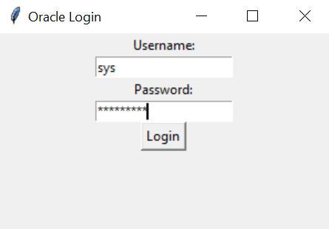

Đăng nhập vào Oracle DB bằng tài khoản sys để thực hiện phân quyền

## 1.2 Xem danh sách các đối tượng hiện có trên CSDL

Danh sách user hiện có trong CSDL

Danh sách bảng có trong CSDL

## 1.3 Thêm/Xóa đối tượng ( User, Role )

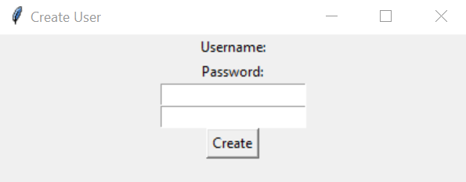

Tạo Username và Password cho 1 User

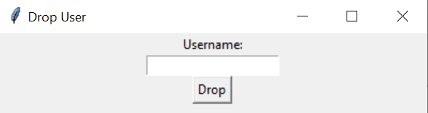

Xóa User bằng Username

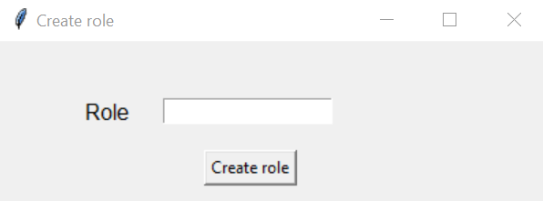

Tạo Role trong CSDL

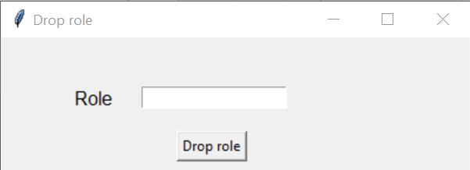

Xóa Role trong CSDL

## 1.4 Gán Role cho 1 User

## 1.5 Phân quyền / lấy lại quyền của một User / Role

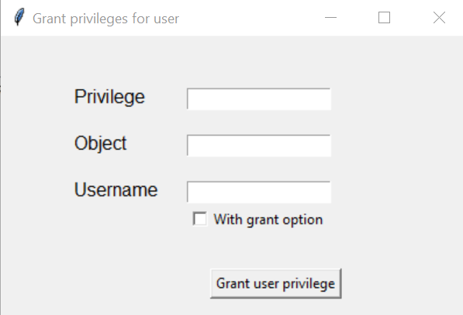

Gán quyền trên 1 đối tượng cho 1 User

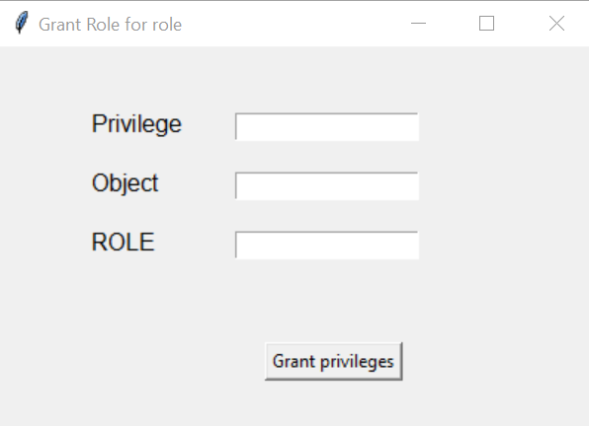

Gán quyền trên 1 đối tượng cho 1 Role

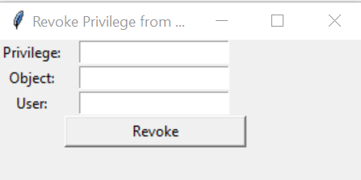

Thu hồi quyền của 1 đối tượng trên 1 User

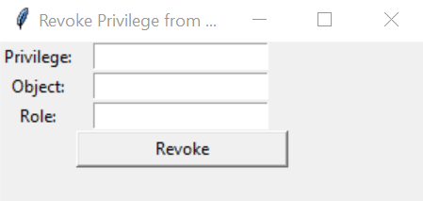

Thu hồi quyền của 1 đối tượng trên 1 Role

## 1.6 Xem quyền của User / Role

Xem quyền của 1 User

Xem quyền của 1 Role

# **2. Các chức năng chưa làm được**